ĐẠI HỌC KINH TẾ QUỐC DÂN
Trường Công Nghệ - Khoa Hệ Thống Thông Tin Quản Lý
***

BÁO CÁO TIẾN ĐỘ THỰC HIỆN KHÓA LUẬN TỐT NGHIỆP
MỐC 1 (06/09/2026-20/09/2026)
Chuyên ngành: Hệ Thống Thông Tin Quản Lý (MIS), Khóa 65
Giảng viên hướng dẫn: | ThS. Trần Thanh Hải
Sinh viên thực hiện: | Nguyễn Hữu Dũng
Mã sinh viên: | 11235559
Lớp: | Hệ thống thông tin quản lý 65A
Khoa: | Hệ thống thông tin quản lý
Nơi thực tập: | VinSmart Future

I. CÁC HẠNG MỤC CÔNG VIỆC ĐÃ HOÀN THÀNH
Trong Cột mốc 1, toàn bộ sáu nhiệm vụ kỹ thuật đã được triển khai tuần tự theo kế hoạch và hoàn tất việc kiểm tra thực nghiệm trên hệ thống:
STT | Nhiệm vụ kỹ thuật | Nội dung triển khai | Tệp mã nguồn và dữ liệu liên quan | Kết quả
1 | Khảo sát và đóng băng dữ liệu Ground Truth | Rà soát kho 1.387 ảnh thô từ BVĐKQT Vinmec Times City; chốt danh mục 307 ảnh Ground Truth từ 185 bệnh nhân; xác định 35 ảnh có mask rỗng (11,4%) được giữ lại để đánh giá khả năng hạn chế dự đoán giả dương | dataset/vinmec_ovarian/vinmec_dataset_manifest.json  metadata/kltn_ground_truth_307.csv | Đã hoàn thành
2 | Phân chia dữ liệu theo cấp bệnh nhân (Patient-Level Split) | Cài đặt thuật toán phân tầng theo mã bệnh nhân; kiểm định loại trừ 100% việc trùng lặp bệnh nhân giữa ba tập; tỷ lệ phân chia Train (215 ảnh), Val (46 ảnh) và Test (46 ảnh). | scripts/prepare_splits.py  ai_training/splits/train.csv  ai_training/splits/val.csv  ai_training/splits/test.csv | Không phát hiện trùng bệnh nhân giữa Train/Val/Test
3 | Xây dựng pipeline tiền xử lý chuẩn y tế (Medical Preprocessor) | Cắt vùng quạt quét siêu âm (ROI Fan-beam); kỹ thuật Letterbox kích thước 512x512 giữ nguyên tỷ lệ hình thái; bảo toàn nhãn nhị phân {0, 1} bằng phép nội suy lân cận gần nhất; lập trình hàm khôi phục tọa độ gốc inverse_letterbox_mask. | backend/services/preprocessor.py  tests/test_milestone_1_audit.py | Đạt kiểm thử
4 | Xây dựng PyTorch DataLoader và bộ kiểm thử tự động | Xây dựng lớp nạp dữ liệu kèm tăng cường hình ảnh an toàn trên tập huấn luyện; cài đặt các hàm đo lường chỉ số lâm sàng; xây dựng bộ kiểm thử 16 tiêu chí tự động. | ai_training/dataset_loader.py  ai_training/metrics_clinical.py  tests/test_milestone_1_audit.py | 16/16 bài kiểm thử đạt (7,31s)
5 | Huấn luyện mô hình Standard U-Net cơ sở | Huấn luyện kiến trúc U-Net 7,76 triệu tham số trên GPU NVIDIA RTX 3050; sử dụng Combo Loss kết hợp BCE và Soft Dice; áp dụng bộ tối ưu AdamW cùng lịch học Cosine Annealing; lưu checkpoint tại epoch 12. | backend/models/unet.py  ai_training/train_baseline_unet.py  checkpoints/baseline_unet_best.pth | Validation Dice: 0,5830
6 | Đánh giá định lượng trên tập kiểm thử độc lập | Đánh giá độc lập trên 46 ảnh của tập kiểm thử; tính toán các chỉ số Dice, IoU, Recall, Precision, Specificity; kết xuất đồ thị huấn luyện và các hình ảnh trực quan đối chứng cho ba nhóm trường hợp | evaluation/evaluate_baseline_testset.py  evaluation/baseline_test_metrics.json  evaluation/baseline_visualizations/ | Foreground Dice: 0,5719  IoU: 0,4405
Bảng 1. Danh mục các nhiệm vụ kỹ thuật đã hoàn thành trong Cột mốc 1
II. DỮ LIỆU NGHIÊN CỨU VÀ QUY TRÌNH TIỀN XỬ LÝ CHUẨN Y KHOA
Trong bài toán chẩn đoán hình ảnh y tế, việc phân chia dữ liệu ngẫu nhiên theo từng ảnh chụp rất dễ dẫn đến hiện tượng rò rỉ dữ liệu (data leakage) khi ảnh của cùng một bệnh nhân xuất hiện ở cả tập huấn luyện và tập kiểm thử. Hiện tượng này làm cho mô hình ghi nhớ đặc điểm mô học cục bộ của bệnh nhân thay vì học các đặc trưng bệnh lý phổ quát, dẫn đến việc đánh giá độ chính xác bị thổi phồng so với thực tế lâm sàng.
Để giải quyết triệt để rủi ro trên, thuật toán phân chia trong đề tài được thiết lập theo cấp bệnh nhân (Patient-Level Split). Toàn bộ 307 ảnh Ground Truth từ 185 bệnh nhân được phân chia thành ba tập dữ liệu độc lập hoàn toàn với tỷ lệ 70% huấn luyện, 15% thẩm định và 15% kiểm thử.

Tập dữ liệu | Số lượng ảnh | Tỷ lệ ảnh (%) | Số bệnh nhân độc lập | Số ca mask rỗng | Mục đích sử dụng
Tập huấn luyện (Train set) | 215 | 70,03% | 130 | 25 | Cập nhật trọng số của mô hình U-Net
Tập thẩm định (Val set) | 46 | 14,98% | 27 | 5 | Tinh chỉnh siêu tham số và lưu checkpoint
Tập kiểm thử (Test set) | 46 | 14,98% | 28 | 5 | Đánh giá độc lập năng lực mô hình
Tổng cộng (Ground Truth) | 307 | 100,0% | 185 | 35 (11,4%) | Tập dữ liệu được niêm phong nghiên cứu
. Bảng 2. Cơ cấu phân chia tập dữ liệu nghiên cứu theo cấp bệnh nhân
Kiểm toán mã nguồn xác nhận tập giao bệnh nhân giữa ba tập là rỗng: Train ∩ Val = ∅, Train ∩ Test = ∅, Val ∩ Test = ∅. Các ảnh có mask rỗng được phân bổ với tỷ lệ tương đối tương đồng giữa ba tập, lần lượt là 11,6% ở Train, 10,9% ở Val và 10,9% ở Test nhằm kiểm chứng khả năng phát hiện âm tính và tránh báo động giả trên các ca không có tổn thương.
Quy trình tiền xử lý ảnh năm bước
Ảnh siêu âm buồng trứng thường đi kèm nhiều yếu tố gây nhiễu như vùng quét hình quạt, thông tin văn bản hành chính của máy, thước đo độ sâu và dải tương phản không đồng đều. Chuỗi tiền xử lý trong hệ thống được thiết kế thành năm bước nối tiếp:
1. Đọc ảnh thang độ xám và trích xuất mặt nạ tổn thương dạng nhị phân;
2. Tự động xác định và cắt vùng quạt quét sóng âm (ROI Fan-beam) để loại bỏ toàn bộ khung viền đen và thông số văn bản xung quanh;
3. Áp dụng kỹ thuật Letterbox đưa ảnh về kích thước chuẩn 512x512 pixel, bổ sung đệm viền đen đối xứng nhằm giữ nguyên tỷ lệ khung hình tự nhiên của khối u. Phép nội suy song tuyến tính (Bilinear) được áp dụng cho ảnh và phép nội suy lân cận gần nhất (Nearest-Neighbor) được áp dụng cho mặt nạ nhằm bảo toàn nhãn nhị phân {0, 1};
4. Áp dụng thuật toán cân bằng tương phản thích ứng cục bộ (CLAHE) với clip_limit = 2.0 nhằm tăng cường tương phản cục bộ và hỗ trợ làm rõ các vùng có ranh giới tổn thương khó quan sát;
5. Cài đặt hàm khôi phục kích thước ngược (inverse_letterbox_mask) nhằm ánh xạ chính xác kết quả phân đoạn 512x512 pixel trở lại hệ tọa độ không gian ban đầu của ảnh siêu âm.
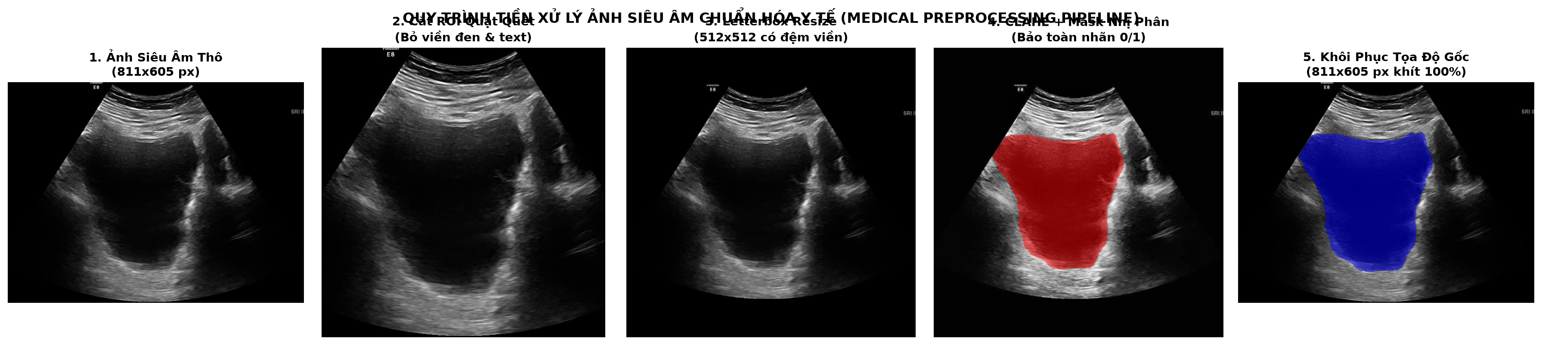
Hình 1. Quy trình tiền xử lý ảnh siêu âm buồng trứng năm bước từ ảnh thô đến khôi phục tọa độ gốc
III. THÔNG SỐ HUẤN LUYỆN VÀ NHẬT KÝ HỘI TỤ MÔ HÌNH
Mô hình phân đoạn cơ sở được xây dựng dựa trên kiến trúc U-Net 2D của Ronneberger et al. (2015), với cấu hình số kênh được điều chỉnh giảm còn 32 → 64 → 128 → 256 → 512 nhằm phù hợp với tài nguyên tính toán, 1 tầng nghẽn cổ chai (Bottleneck, 512 kênh) và 4 tầng giải mã (Decoder) khôi phục độ phân giải không gian thông qua các đường truyền tắt (skip connections).
Tham số kỹ thuật | Giá trị thiết lập | Ghi chú kỹ thuật và phần cứng
Kiến trúc mô hình | U-Net 2D cơ sở (Ronneberger et al., 2015), base filters = 32 | 4 tầng Encoder, 1 Bottleneck, 4 tầng Decoder, liên kết tắt
Tổng số tham số | 7.762.465 tham số (~7,76 triệu) | Base filters: 32 -> 64 -> 128 -> 256 -> 512
Kích thước đầu vào | (B, 1, 512, 512) kiểu float32 | Định dạng chuẩn hóa qua quy trình Letterbox
Hàm mất mát (Loss) | Combo Loss (0,5 BCE + 0,5 Soft Dice) | Cân bằng giữa tối ưu phân loại pixel và độ trùng lặp hình học
Bộ tối ưu hóa | AdamW (lr = 1e-3, weight_decay = 1e-4) | Điều chuẩn weight decay giúp hạn chế overfitting và ổn định quá trình tối ưu
Lịch điều chỉnh tốc độ học | Cosine Annealing (T_max = 12, eta_min = 1e-6) | Giảm dần tốc độ học theo chu kỳ cosine
Kỹ thuật tính toán | Automatic Mixed Precision (AMP FP16) | Giảm chiếm dụng bộ nhớ, tăng tốc tính toán trên GPU RTX 3050
Kích thước lô (Batch size) | batch_size = 4 | Mức sử dụng VRAM khoảng 1,4 GB, phù hợp với giới hạn bộ nhớ GPU được sử dụng
Bảng 3. Thông số kỹ thuật của mô hình Standard U-Net cơ sở
Mô hình được huấn luyện trong 12 epoch trên máy tính xách tay cá nhân trang bị GPU NVIDIA GeForce RTX 3050 Laptop. Mô hình được huấn luyện trong 12 epoch. Train Loss nhìn chung có xu hướng giảm, trong khi Val Loss và Val Dice có dao động giữa các epoch. Mặc dù Val Loss tại epoch 11 (0,3728) thấp hơn epoch 12 (0,3762), tiêu chí lưu checkpoint được đặt theo Val Dice cao nhất. Val Dice tại epoch 12 đạt 0,5830, cao hơn epoch 11 (0,5751), do đó checkpoint epoch 12 được chọn làm mô hình tốt nhất.
Epoch | Train Loss | Train Dice | Val Loss | Val Dice | Tốc độ học (LR) | Ghi nhận Checkpoint
Epoch 01 | 0.6072 | 0.3306 | 1.4062 | 0.3562 | 0.000983 | Lưu checkpoint (Best Val Dice)
Epoch 02 | 0.5150 | 0.4184 | 0.5107 | 0.4321 | 0.000933 | Lưu checkpoint (Best Val Dice)
Epoch 03 | 0.4738 | 0.4588 | 0.5841 | 0.4309 | 0.000854 | -
Epoch 04 | 0.4313 | 0.5083 | 0.6683 | 0.4427 | 0.000750 | Lưu checkpoint (Best Val Dice)
Epoch 05 | 0.3986 | 0.5365 | 0.5040 | 0.5239 | 0.000630 | Lưu checkpoint (Best Val Dice)
Epoch 06 | 0.3845 | 0.5467 | 0.4341 | 0.5053 | 0.000501 | -
Epoch 07 | 0.3611 | 0.5789 | 0.4158 | 0.5188 | 0.000371 | -
Epoch 08 | 0.3468 | 0.5902 | 0.3815 | 0.5615 | 0.000251 | Lưu checkpoint (Best Val Dice)
Epoch 09 | 0.3356 | 0.6068 | 0.4039 | 0.5556 | 0.000147 | -
Epoch 10 | 0.3291 | 0.6183 | 0.4910 | 0.5046 | 0.000068 | -
Epoch 11 | 0.3153 | 0.6385 | 0.3728 | 0.5751 | 0.000018 | Lưu checkpoint (Best Val Dice)
Epoch 12 | 0.3204 | 0.6259 | 0.3762 | 0.5830 | 0.000001 | Lưu checkpoint tối ưu (0,5830)
Bảng 4. Nhật ký huấn luyện mô hình qua 12 epoch 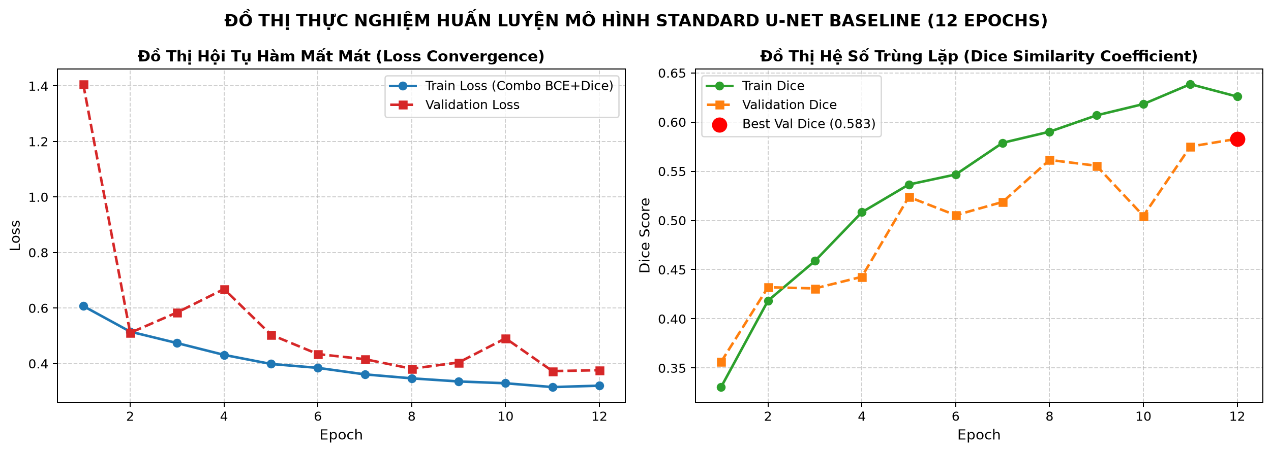
Hình 2. Đồ thị hội tụ hàm mất mát Combo Loss và hệ số Dice trên tập huấn luyện và thẩm định qua 12 epoch
IV. KẾT QUẢ ĐÁNH GIÁ ĐỊNH LƯỢNG VÀ PHÂN TÍCH HÌNH ẢNH THỰC NGHIỆM
Mô hình Standard U-Net tốt nhất (lưu tại epoch 12) được đánh giá độc lập trên toàn bộ 46 ảnh kiểm thử thuộc 28 bệnh nhân. Quá trình đánh giá áp dụng các chỉ số đo lường hình học và lâm sàng chuyên dụng. Các chỉ số được tính trên mask nhị phân sau khi áp dụng ngưỡng dự đoán 0,5. Foreground Dice, IoU, Recall, Precision và Specificity được tính ở mức pixel. Đối với các chỉ số được báo cáo dưới dạng trung bình ± độ lệch chuẩn, giá trị trung bình và độ lệch chuẩn được tính trên 46 ảnh của tập kiểm thử. Các trường hợp Ground Truth có mask rỗng được xử lý theo quy tắc được cài đặt trong module metrics_clinical.py
Chỉ số đo lường | Kết quả thực nghiệm | Ý nghĩa của chỉ số trong bài toán phân đoạn
Foreground Dice (DSC) | 0,5719 ± 0,2482 | Mức độ trùng lặp không gian giữa vùng u dự đoán và Ground Truth do chuyên gia xác nhận.
Intersection over Union (IoU) | 0,4405 ± 0,2341 | Chỉ số Jaccard đo độ khít ranh giới vùng tổn thương buồng trứng.
Recall (Độ nhạy) | 0,6362 (63,6%) | Tỷ lệ pixel thuộc vùng tổn thương trong Ground Truth được mô hình phát hiện đúng, phản ánh mức độ hạn chế bỏ sót vùng tổn thương.
Precision (Độ chuẩn xác) | 0,5864 (58,6%) | Tỷ lệ pixel được mô hình dự đoán là tổn thương và thực sự thuộc vùng tổn thương, phản ánh mức độ hạn chế phân đoạn dư sang vùng nền.
Specificity trên toàn bộ ảnh | 0,8977 (89,8%) | Tỷ lệ pixel nền được mô hình nhận diện đúng trên toàn bộ vùng đánh giá; chỉ số này chịu ảnh hưởng bởi tỷ lệ pixel nền lớn trong ảnh
Specificity trên 5 ảnh có mask rỗng | 0,8235 (82,4%) | Tỷ lệ pixel nền được nhận diện đúng trên nhóm 5 ảnh có Ground Truth không chứa vùng tổn thương.
Bảng 5. Kết quả đánh giá định lượng trên tập kiểm thử độc lập (46 ảnh)
Phân tích trực quan các trường hợp phân đoạn thực tế
Quan sát kết quả đối chứng trực quan trên 46 ảnh kiểm thử cho thấy sự phân hóa rõ nét giữa các nhóm hình thái bệnh lý:
1. Nhóm phân đoạn có độ chính xác cao (Dice > 0,75): Gồm các ca u nang bì hoặc nang đơn thùy có ranh giới âm học rõ ràng, cấu trúc cản âm phân biệt tốt với mô buồng trứng lành xung quanh. Mô hình Standard U-Net bám sát đường viền Ground Truth của bác sĩ.
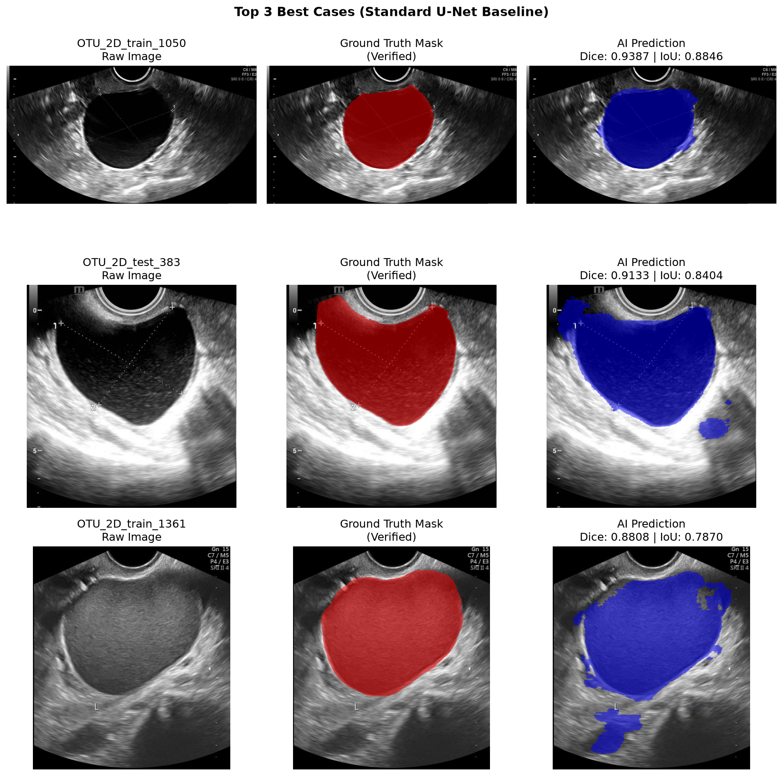
Hình 3. Các trường hợp có chất lượng phân đoạn cao (Dice > 0,75)
2. Nhóm phân đoạn có độ chính xác trung bình (Dice từ 0,60 đến 0,70): Mô hình định vị chính xác vị trí tâm và hình thái chung của khối u, tuy nhiên ranh giới phân đoạn ngoài rìa hơi lan nhẹ sang các cấu trúc lân cận có mức độ phản hồi âm thấp.
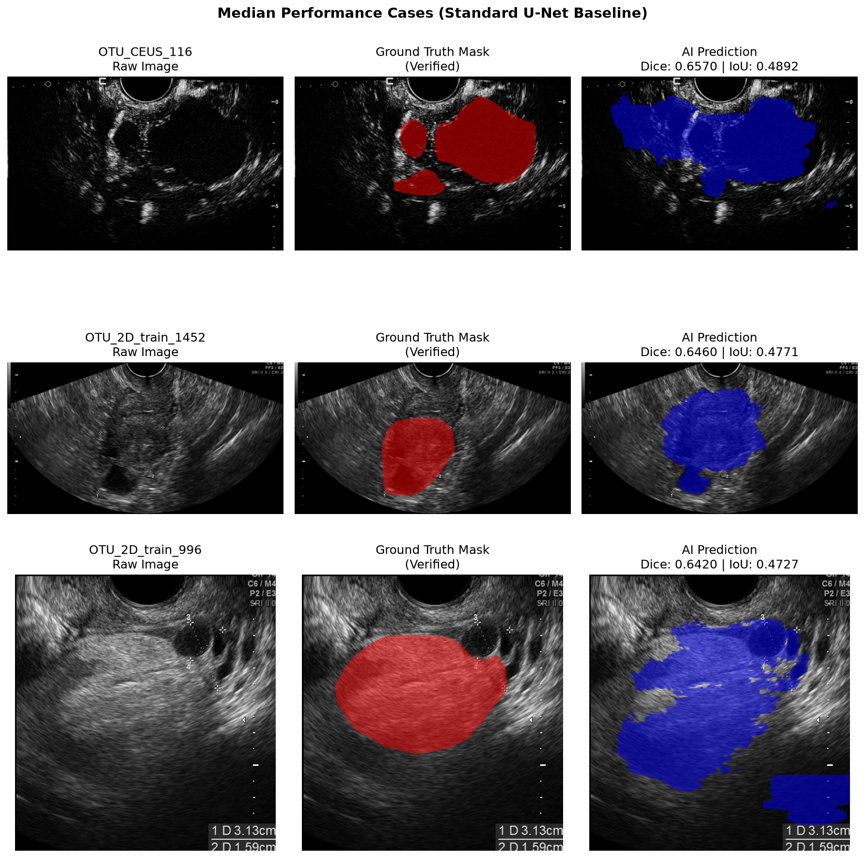
Hình 4. Các trường hợp có chất lượng phân đoạn trung bình (Dice từ 0,60 đến 0,70
3. Nhóm ca bệnh khó và thách thức phân đoạn: Gồm các ca tổn thương buồng trứng bị che khuất bởi vệt bóng cản âm (acoustic shadowing) xuất phát từ thành phần tóc, bã đậu hoặc nốt vôi hóa của u bì, hoặc các ca u có cấu trúc đa vách phức tạp. Hiện tượng mất tín hiệu âm học phía sau khiến mặt nạ dự đoán của mô hình bị đứt quãng hoặc phân đoạn thiếu.
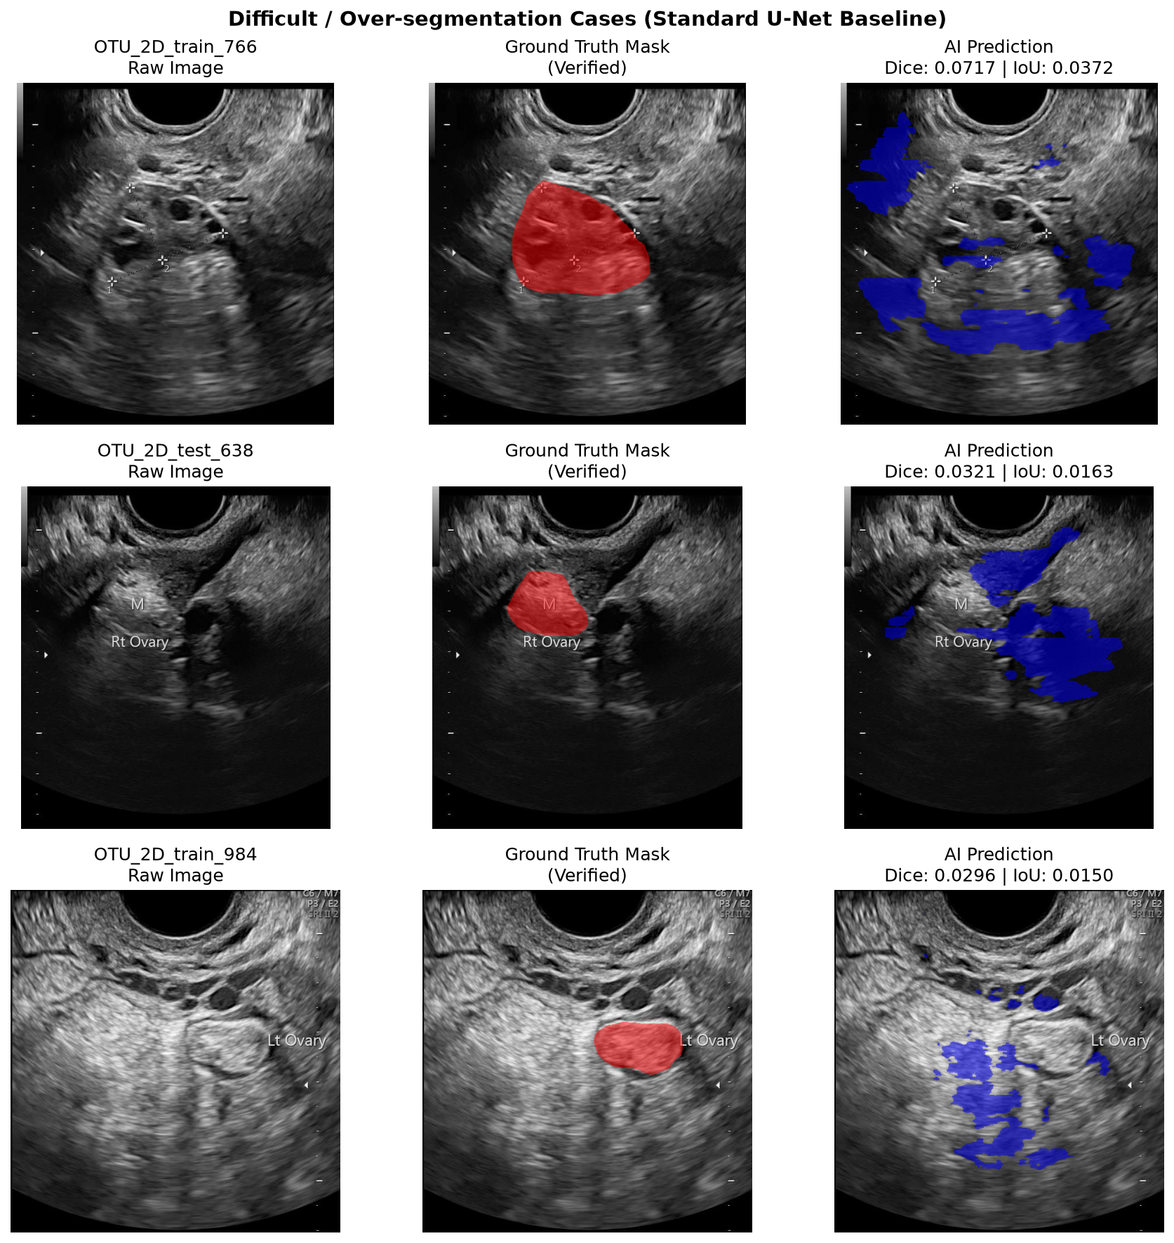
Hình 5. Các trường hợp phân đoạn gặp sai lệch do bóng cản âm hoặc cấu trúc tổn thương phức tạp
=> Pipeline thực nghiệm xuyên suốt của Cột mốc 1: Hệ thống đã hoàn thiện chuỗi xử lý từ dữ liệu ảnh/mask thô đến kết quả đánh giá theo luồng Raw Image/Mask → Preprocessing → Training → Prediction → Predicted Mask → Metrics. Toàn bộ luồng được tích hợp và kiểm thử thông qua test_end_to_end_pipeline_flow.
V. KẾT QUẢ KIỂM THỬ TỰ ĐỘNG TOÀN DIỆN (AUTOMATED AUDIT SUITE)
Để bảo đảm tính toàn vẹn kỹ thuật, chống lỗi ngầm và xác nhận độ tin cậy của toàn bộ pipeline từ tiền xử lý đến mô hình, một bộ kiểm thử tự động gồm 16 kịch bản đã được xây dựng bằng thư viện PyTest (tại tests/test_milestone_1_audit.py):
STT | Tên hàm kiểm thử | Mục tiêu kiểm định kỹ thuật và nghiệp vụ | Kết quả
1 | test_dataset_discovery | Xác nhận sự tồn tại và định dạng các tệp CSV phân chia dữ liệu | Đạt (Pass)
2 | test_image_mask_matching | Kiểm tra việc khớp cặp 100% giữa tệp ảnh gốc và tệp mặt nạ tổn thương | Đạt (Pass)
3 | test_patient_level_split_leakage | Kiểm tra độc lập tuyệt đối giữa các tập dữ liệu, không có bệnh nhân trùng lặp | Đạt (Pass)
4 | test_preprocessing_shape_consistency | Xác nhận kích thước đầu ra cố định 512x512 sau phép biến đổi Letterbox | Đạt (Pass)
5 | test_mask_label_integrity | Kiểm tra việc bảo toàn tập nhãn nhị phân {0, 1} của mặt nạ qua phép nội suy | Đạt (Pass)
6 | test_post_preprocessing_image_mask_pair | Kiểm tra image–mask vẫn được ghép đúng theo cùng sample sau preprocessing; đồng thời xác nhận image có kiểu dữ liệu float32 và mask vẫn giữ nhãn nhị phân {0,1}. | Đạt (Pass)
7 | test_dataloader_batch | Kiểm tra cấu trúc tensor đầu ra theo lô của PyTorch DataLoader | Đạt (Pass)
8 | test_unet_forward_pass | Kiểm tra lan truyền tiến qua mô hình U-Net, không xuất hiện giá trị NaN | Đạt (Pass)
9 | test_loss_computation | Kiểm tra việc tính toán hàm mất mát Combo Loss và đồ thị đạo hàm | Đạt (Pass)
10 | test_training_smoke_test | Kiểm tra một bước cập nhật trọng số hoàn chỉnh của thuật toán tối ưu hóa | Đạt (Pass)
11 | test_prediction_shape | Kiểm tra kích thước tensor dự đoán và ngưỡng phân lớp nhị phân 0,5 | Đạt (Pass)
12 | test_predicted_mask_validity | Kiểm tra tính đúng đắn của hàm ánh xạ ngược về kích thước ban đầu | Đạt (Pass)
13 | test_dice_calculation | Kiểm tra tính toán chỉ số Dice trên dữ liệu kiểm soát giả lập | Đạt (Pass)
14 | test_iou_calculation | Kiểm tra tính toán chỉ số IoU trên dữ liệu kiểm soát giả lập | Đạt (Pass)
15 | test_recall_calculation | Kiểm tra tính toán độ nhạy Recall trên dữ liệu kiểm soát giả lập | Đạt (Pass)
16 | test_end_to_end_pipeline_flow | Kiểm tra tích hợp toàn bộ chuỗi xử lý từ ảnh thô đến chỉ số đánh giá | Đạt (Pass)
Bảng 6. Danh mục 16 tiêu chí kiểm thử tự động toàn diện của hệ thống
VI. NHẬN ĐỊNH KỸ THUẬT VÀ CÁC HẠN CHẾ CẦN GIẢI QUYẾT
Dựa trên các kết quả thực nghiệm đạt được ở Cột mốc 1, một số vấn đề kỹ thuật và thực tế nghiệp vụ được rút ra như sau:
1. Hiện tượng dự đoán lan rộng tại vùng biên mờ (Over-segmentation): Precision (58,6%) thấp hơn Recall (63,6%), cùng với các trường hợp quan sát thấy vùng dự đoán lan ra ngoài ranh giới Ground Truth, cho thấy mô hình có xu hướng over-segmentation tại một số vùng biên mờ. Một nguyên nhân có thể liên quan đến đặc điểm của kiến trúc U-Net cơ sở: các đặc trưng từ encoder được truyền sang decoder thông qua skip connections, trong khi mô hình chưa sử dụng cơ chế attention hoặc cơ chế chọn lọc đặc trưng chuyên biệt. Đây là giả thuyết cần được kiểm chứng thêm trong các mốc tiếp theo.
2. Suy giảm tín hiệu do bóng cản âm (Acoustic Shadowing): Đối với các khối u bì buồng trứng chứa nhiều thành phần cản âm như nốt vôi hóa hoặc tóc, chùm sóng siêu âm bị triệt tiêu tạo thành dải bóng sẫm màu phía sau. Mô hình hiện tại gặp khó khăn trong việc suy luận hình học liên tục của khối u qua các dải bóng cản này.
3. Tính tất yếu của cơ chế tương tác Human-in-the-Loop: Kết quả đánh giá trên tập kiểm thử cho thấy mô hình vẫn còn các trường hợp phân đoạn sai lệch, đặc biệt tại vùng biên mờ và vùng bị ảnh hưởng bởi bóng cản âm. Vì vậy, trong phạm vi đề tài, mô hình được định hướng như một công cụ hỗ trợ tạo mặt nạ ban đầu, kết hợp với cơ chế Human-in-the-Loop để người dùng kiểm tra và hiệu chỉnh kết quả trước khi sử dụng
4. Quy mô tập kiểm thử còn hạn chế: Tập kiểm thử hiện gồm 46 ảnh thuộc 28 bệnh nhân. Do số lượng bệnh nhân và ảnh đánh giá còn hạn chế, các chỉ số thực nghiệm trong Cột mốc 1 mới phản ánh hiệu năng trên tập dữ liệu nghiên cứu hiện tại và chưa đủ để khái quát hóa cho các quần thể bệnh nhân hoặc cơ sở y tế khác. Các mốc tiếp theo cần xem xét mở rộng dữ liệu và đánh giá khả năng tổng quát hóa của mô hình.

